Damase Vanier & Mathildé Monette
Mariage : 8 janvier 1877, Sainte Marguerite du Lac Masson, Québec.
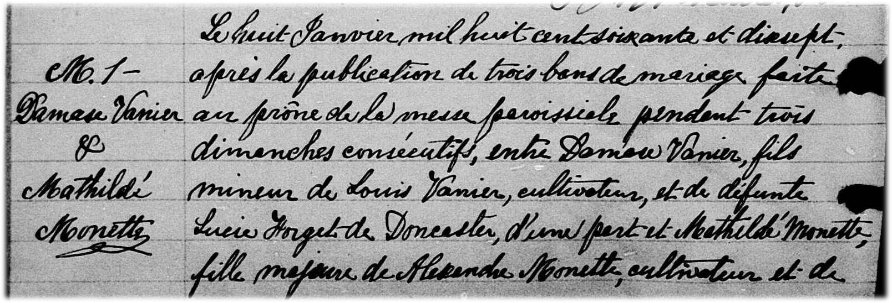
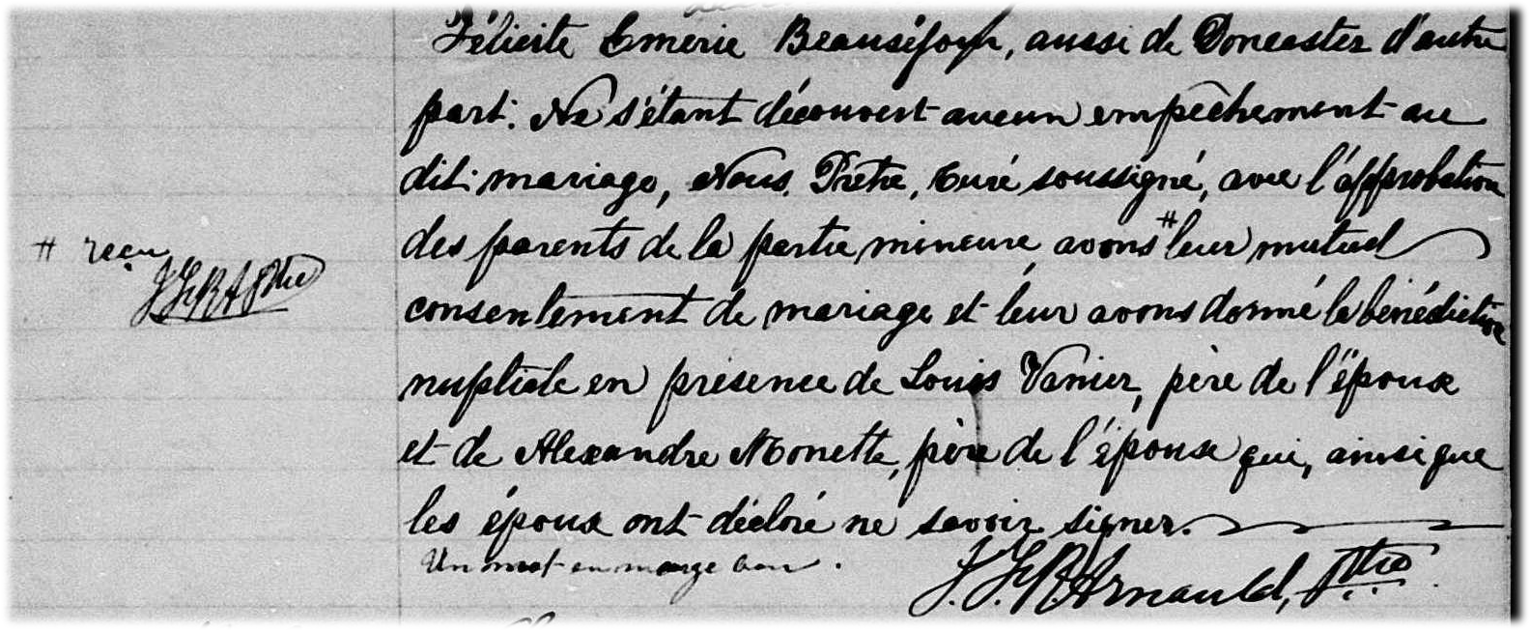

M-1 Le huit janvier mil huit cent soixante dix sept, après la publication de trois bans
de mariage faite au prône de la messe paroissiale pendant trois dimanches
consécutifs, entre Damase Vanier fils mineur de Louis Vanier, cultivateur, et de
défunte Lucie Forget de Doncaster d’une part et Matildé Monette fille majeure
de Alexandre Monette, cultivateur et de Félicite Emerie Beauséjour, aussi de
Doncaster d’autre part : Ne s’étant découvert aucun empêchement au dit ma-
riage. Nous prêtre curé soussigné, avec l’approbation des parents de la partie
mineure avons reçu leur mutuel consentement de mariage et leur avons donné
la bénédiction nuptiale en présence de Louis Vanier, père de l’épouse et de
Alexandre Monette, père de l’époux qui, ainsi que les époux ont déclaré ne sa-
voir signer.

J.F.R.Arnauld ptre

Référence : Family Search.

